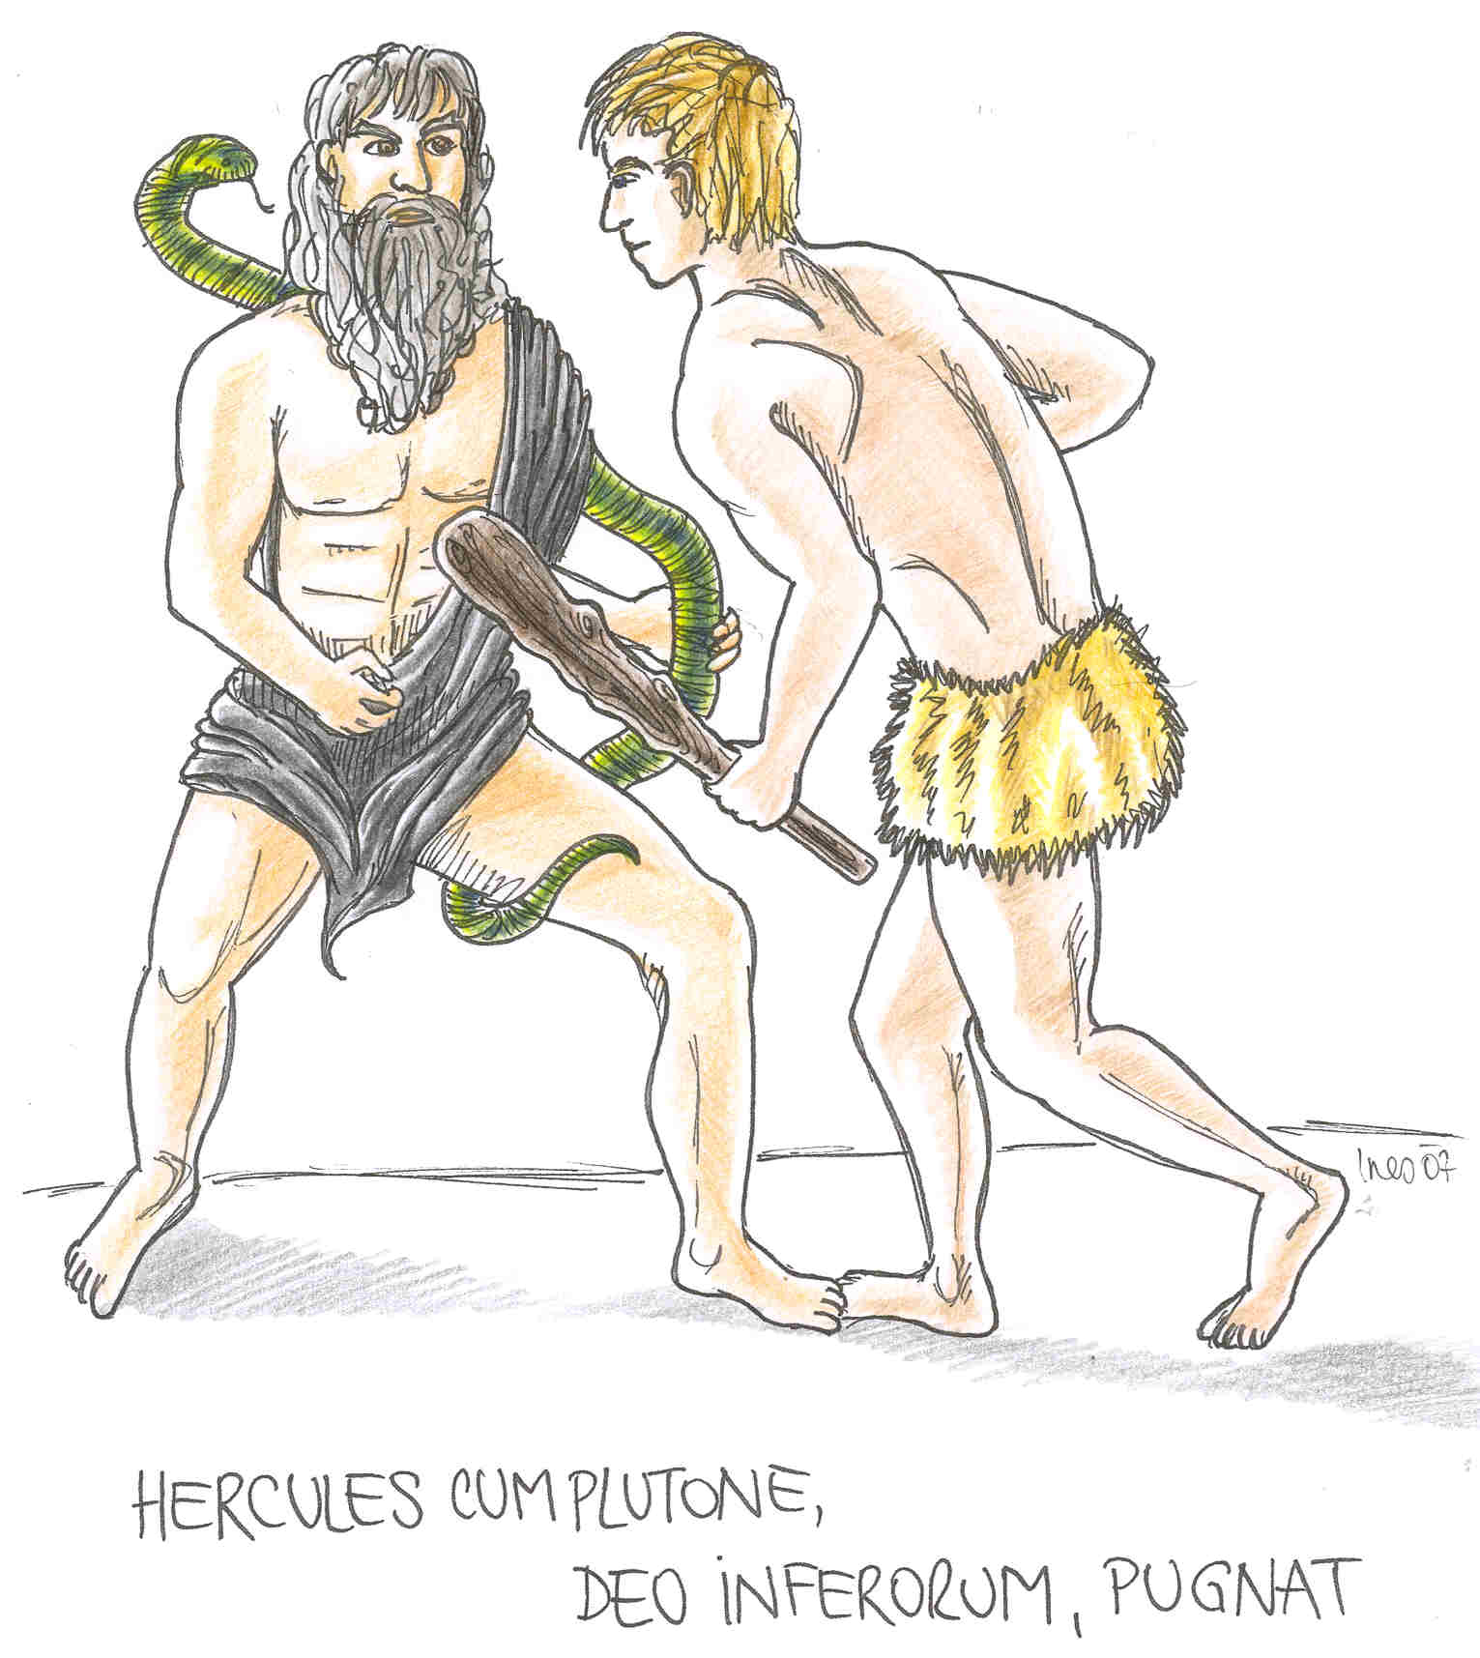
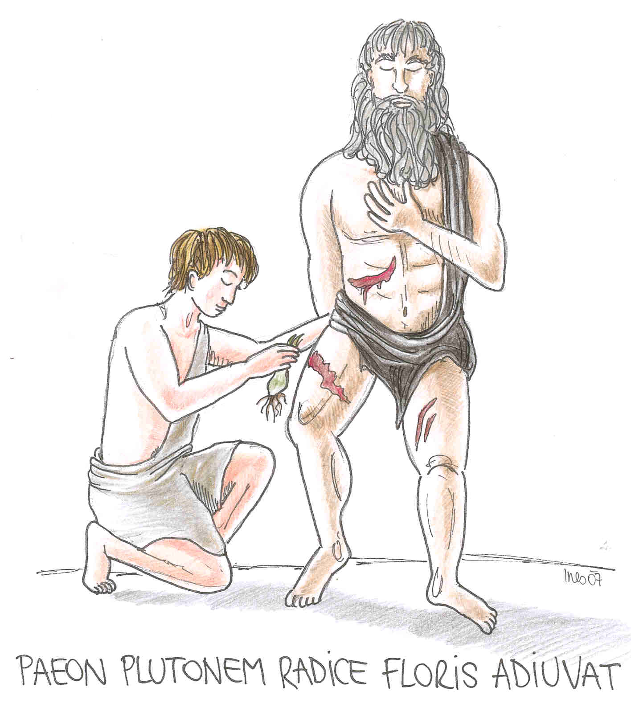
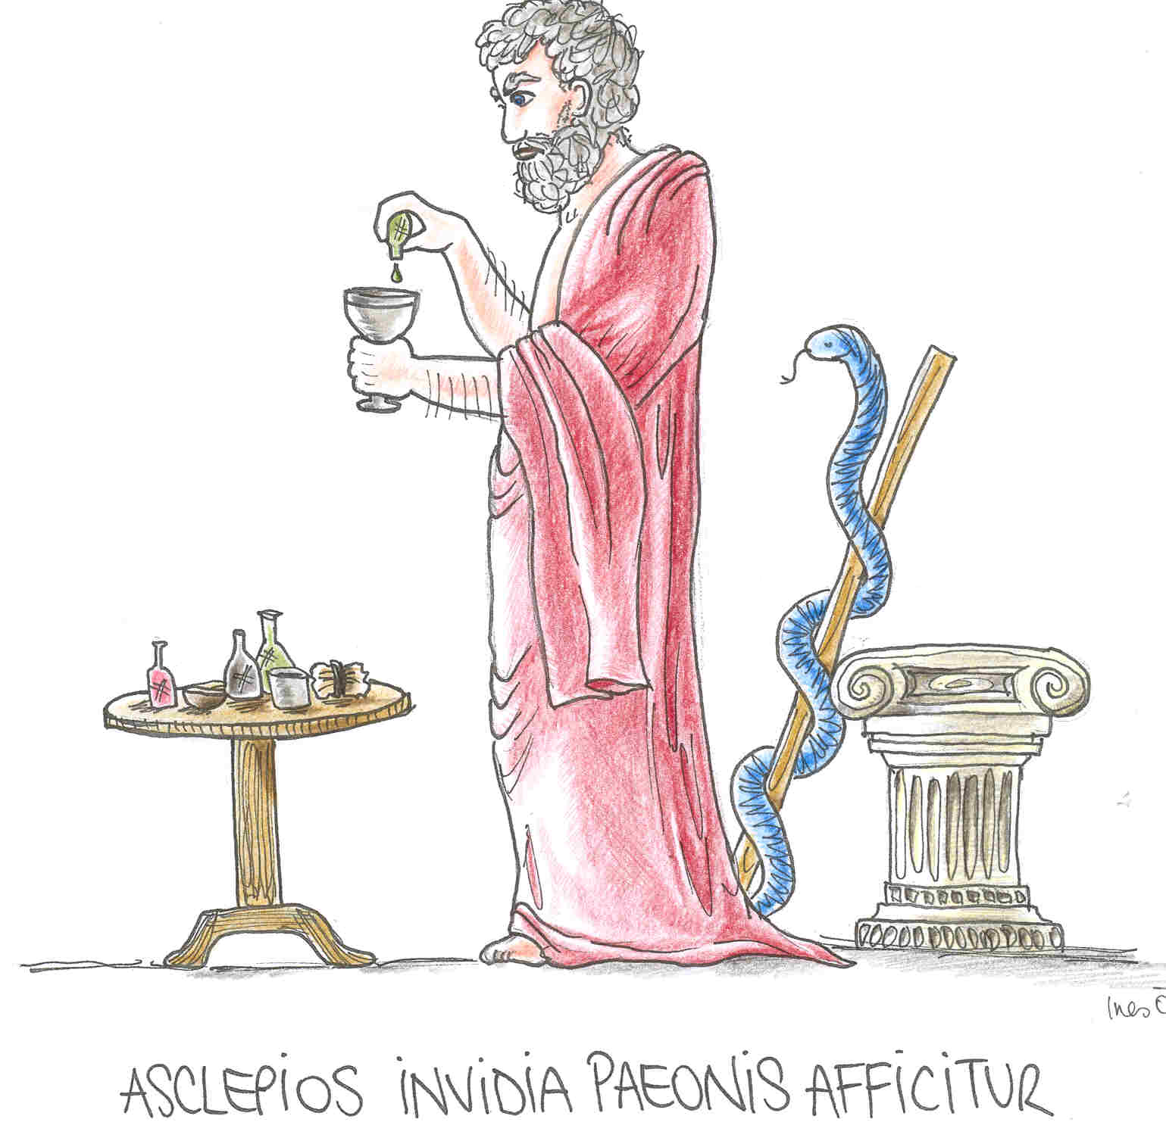
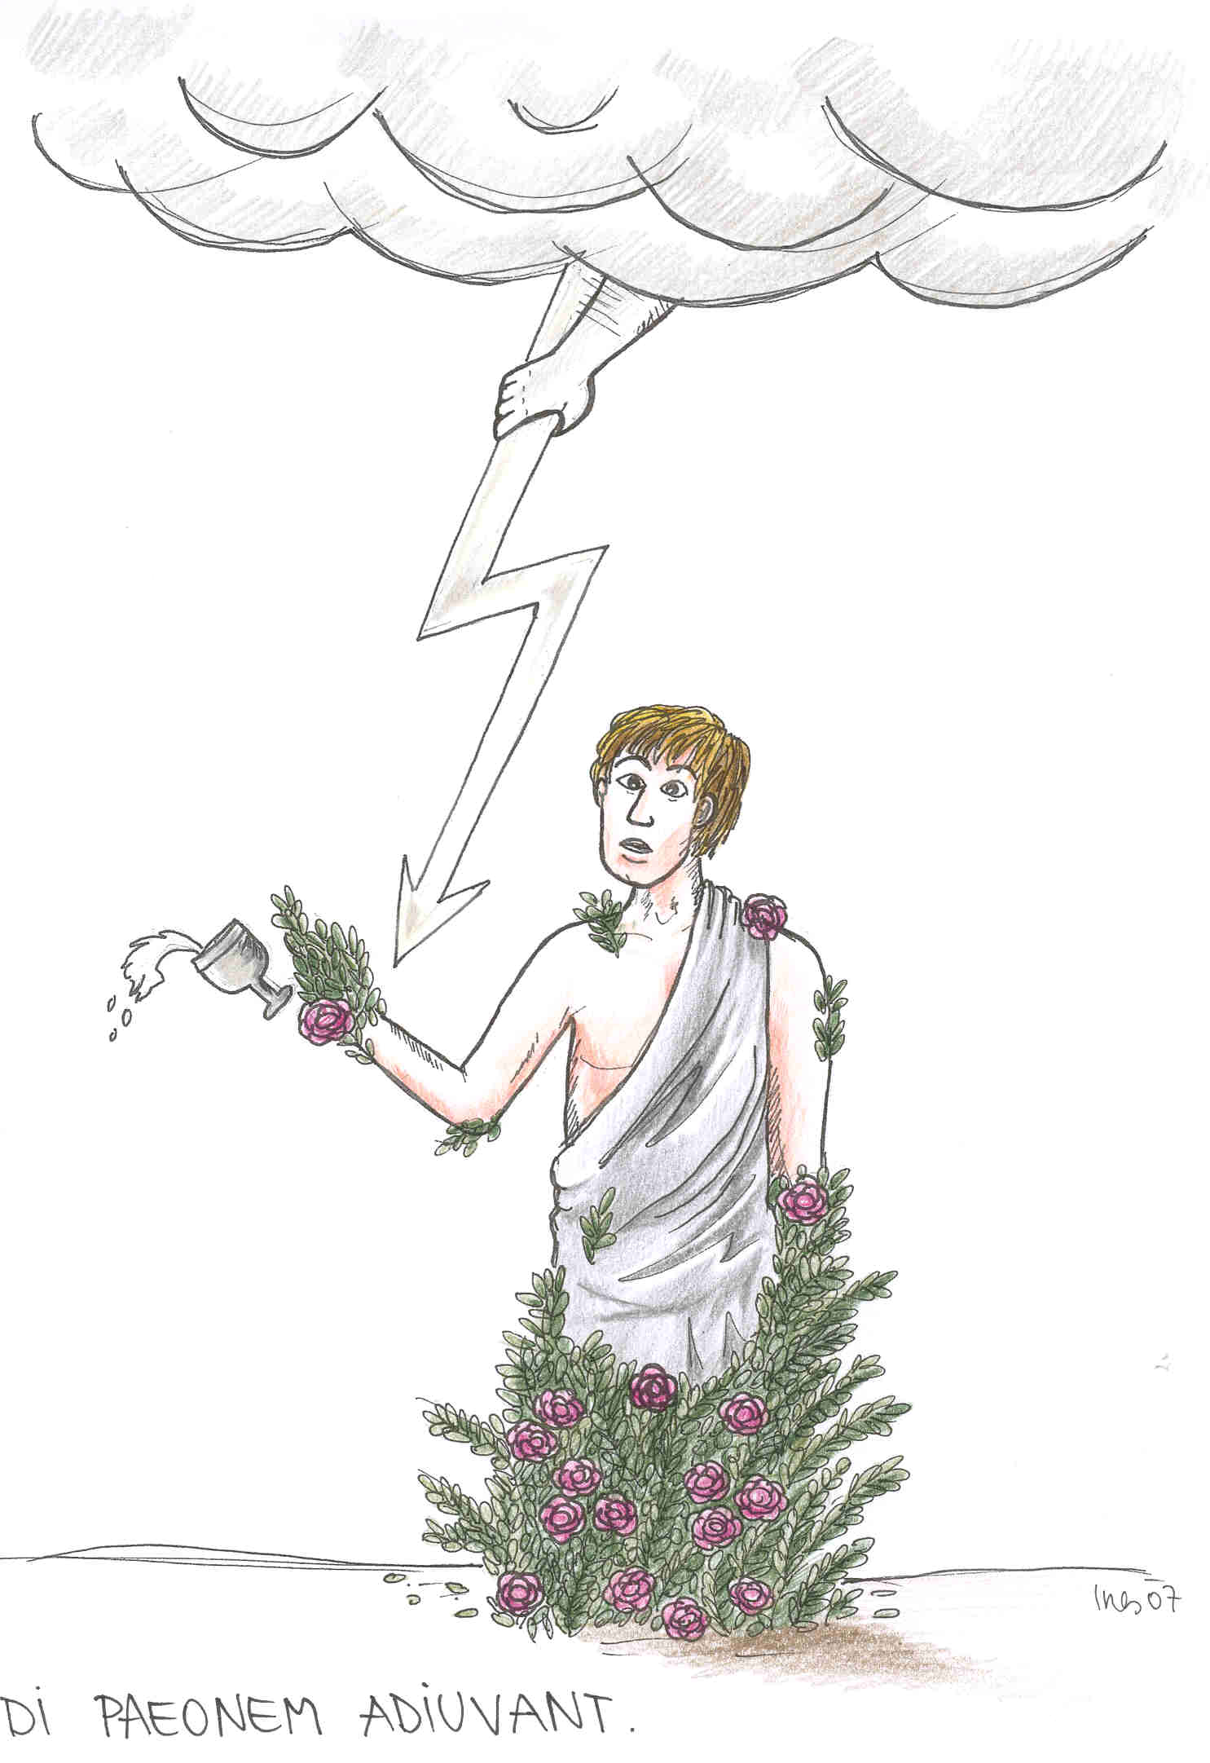
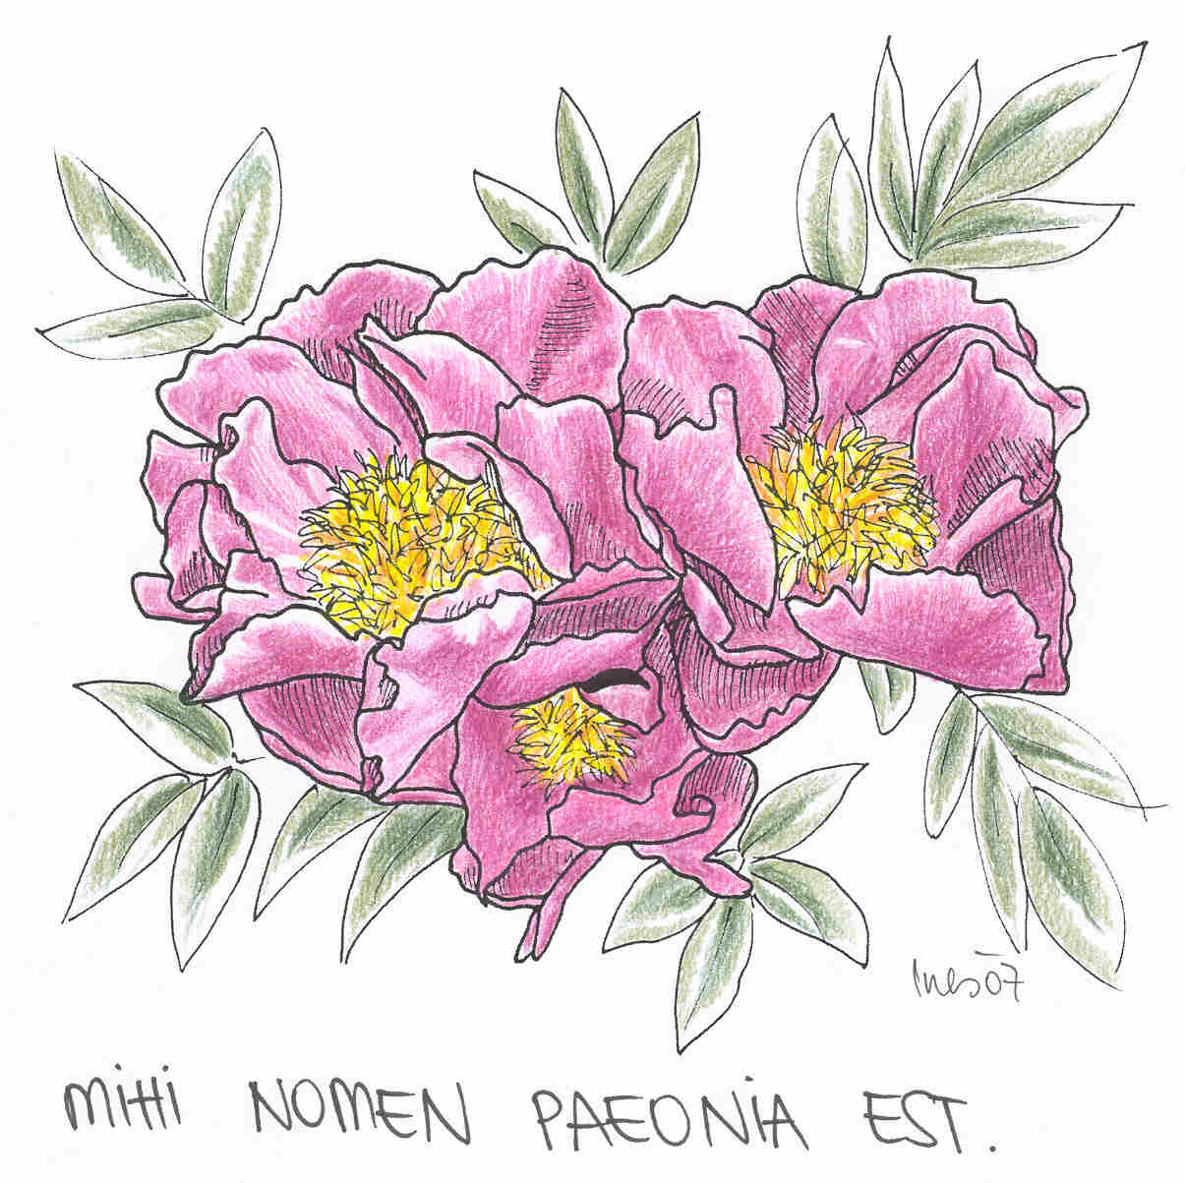

Die Geschichte der Pfingstrose Paeonia
Herkules kämpft mit Pluto, dem Gott der Unterwelt.
Paeon hilft Pluto mit der Wurzel einer Blume.
Asklepios ist von Neid auf
Paeon erfüllt.
Die Götter helfen Paeon.
Ich heiße Paeonia.
Die Pfingstrose verdankt ihren klingenden Namen Paeonia einem schönen klugen Mann Paeon.
Als der Held Herkules in einem Zweikampf den König der Unterwelt Pluto schwer verwundet, hilft ihm Paeon. Pluto und alle Götter des Olymp bewundern die Heilkunst des jungen Mannes. Das aber erregt bei seinem Lehrer Asklepios – oder Äskulap (wie die Römer den Gott der Heilkunst nennen) – Neid. Voll Hass und Missgunst will er Paeon vergiften.
Das aber verhindern die Götter und verwandeln den hilfsbereiten Paeon in eine wunderschöne Blume, die sie nach ihm Paeonia benennen.

Zeichnungen : Ines Leitsoni
Text: Renate Glas
AMICI LINGUAE LATINAE

